安全检查表2月
检查地点 | 淮北市第二中学 | 检查时间： 2025年02月14日
问题图片 | 整改措施 | 整改后
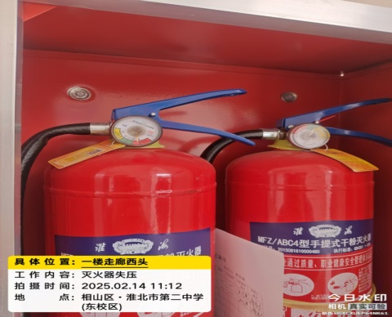 | 位置：一楼走廊西侧（东校区）  问题描述：灭火器失压  存在隐患：/  整改措施：更换灭火器 | 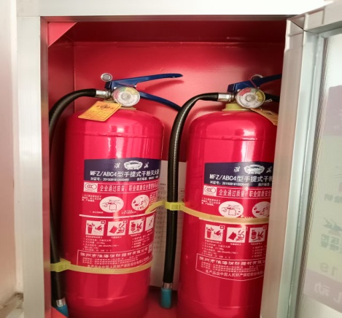
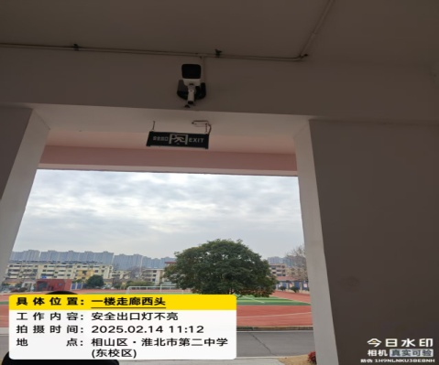 | 位置：一楼走廊西侧（东校区）  问题描述：安全出口灯不亮  存在隐患：/  整改措施：查明原因，及时恢复 | 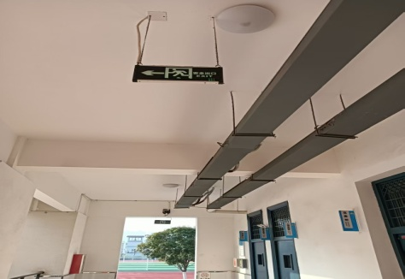
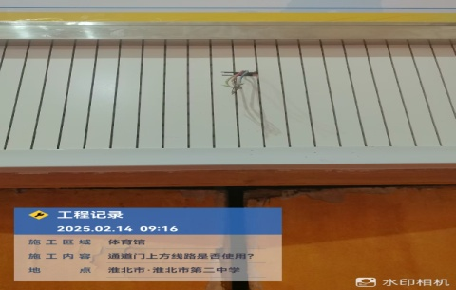 | 位置：体育馆  问题描述：通道门上方线路是否使用？是否需要安装安全出口灯？  存在隐患：/  整改措施：查明原因，及时恢复 | 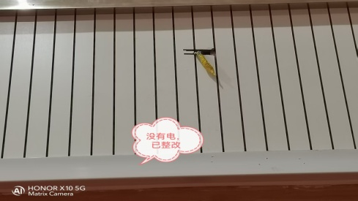
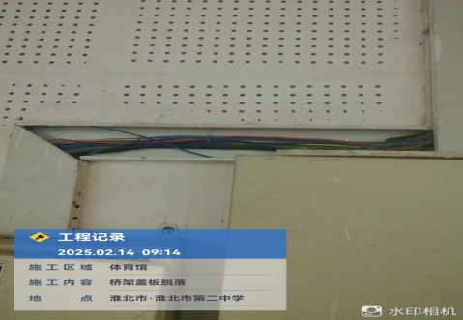 | 位置：体育馆  问题描述：桥架盖板脱落  存在隐患：/  整改措施：安装牢固 | 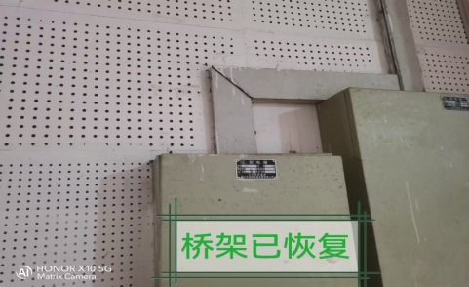
检查人员 | 吴宇 仝尧尧 王朋朋 韦云辉

